附件5
江门职业技术学院岗位招聘报名材料PDF文件模板

注：PDF文件图像要求清晰，不符合格式要求视为报名不成功。

应聘者姓名： 应聘岗位： 学历：
毕业院校： 专业： 是否应届：

一、个人免冠正面彩色全身生活照

二、身份证正反面
正面

反面
三、毕业证、学位证、应届毕业生就业推荐表、成绩单、暂缓就业协议书
本科毕业证

学士学位证

研究生毕业证

硕士学位证

各级学历证书电子注册备案表（学信网）
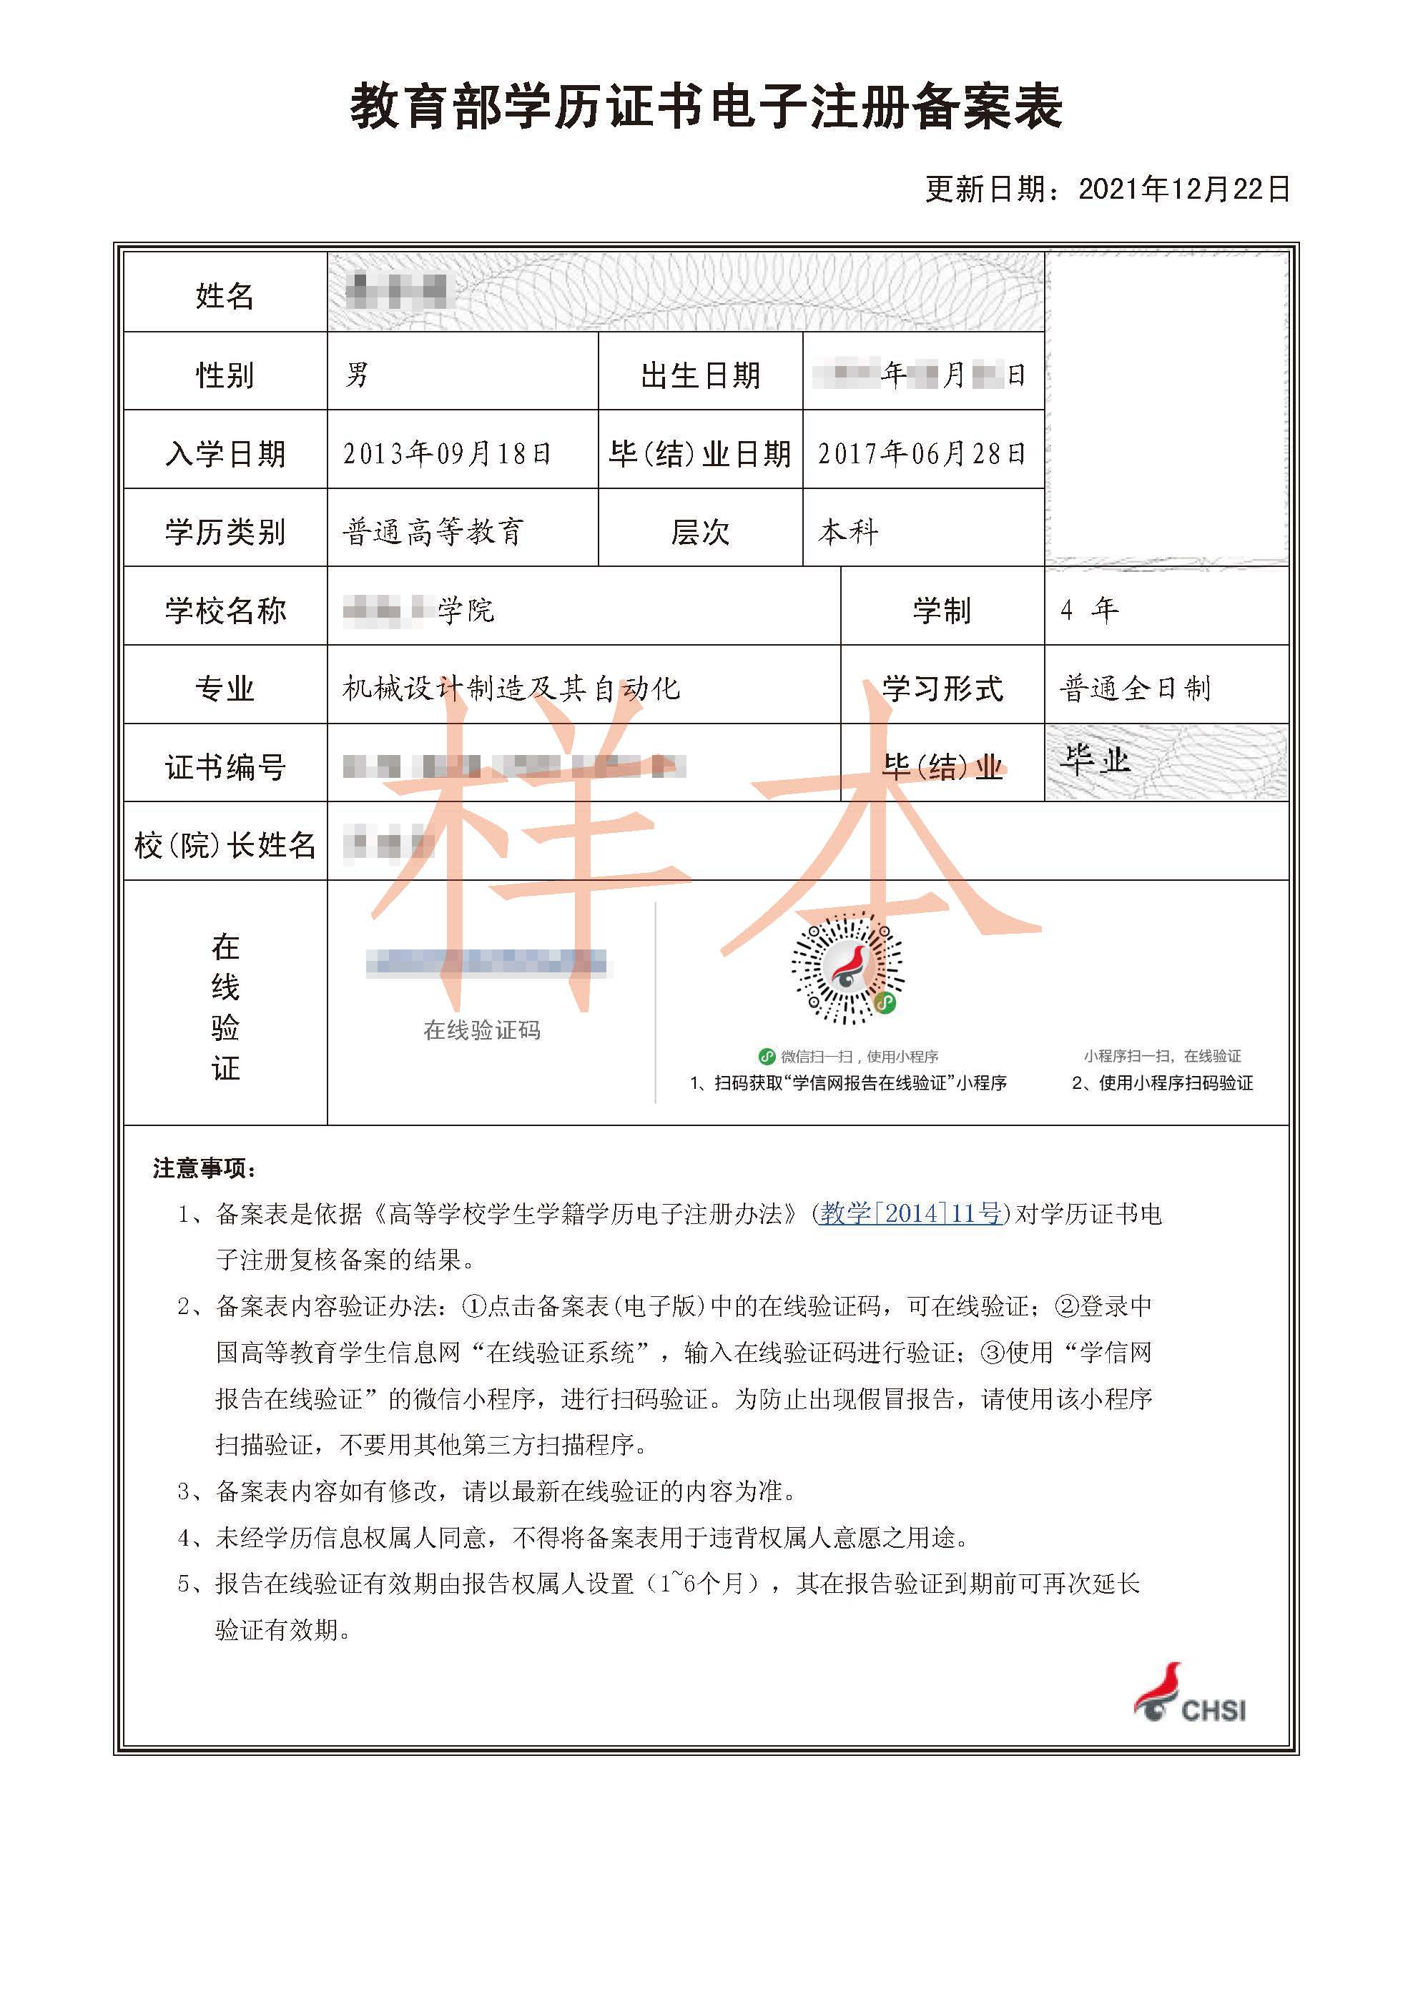
各级学位认证报告（学位网）
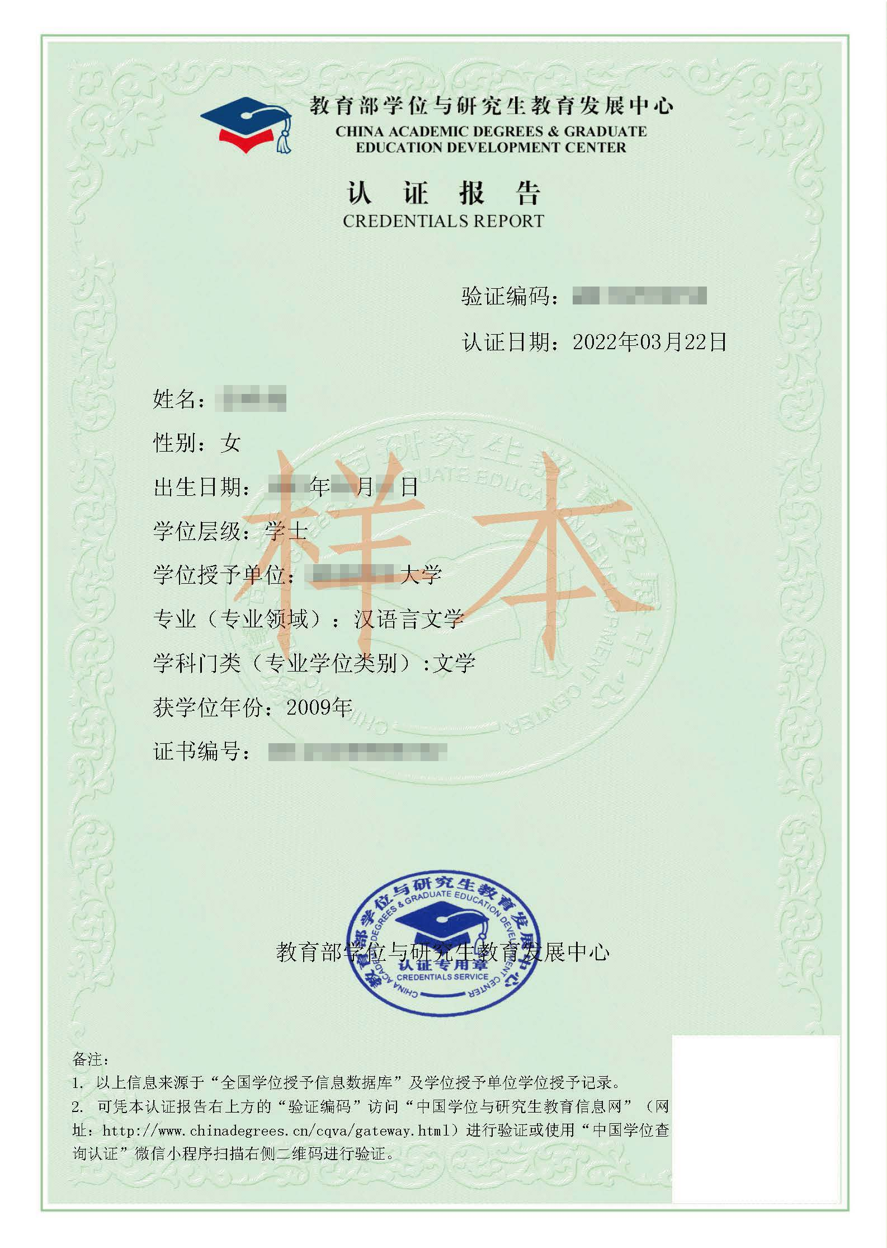
就业推荐表
成绩单
暂缓就业协议书
境外留学归国人员《留学回国人员证明》、国家教育部境外学历学位认证材料

四、按招聘条件要求提供相关专业技术（职业）资格证书
五、中共党员（含预备党员）证明
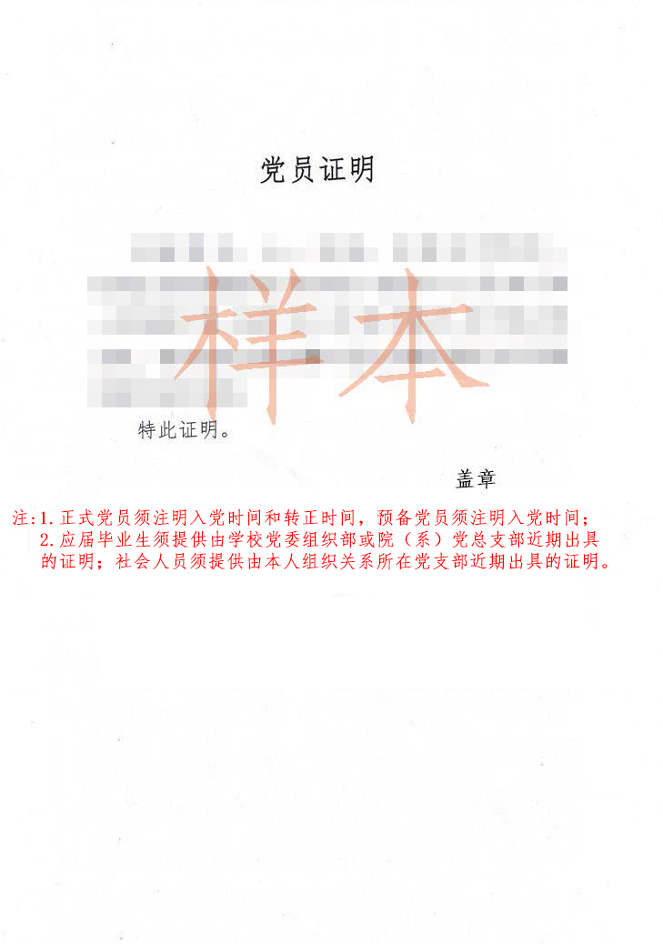
六、背景材料评分（对照附件4添加相关背景材料）

